新医务室装饰项目 工程

招标清单
招标控制价（小写）：

（大写）：

招标人： 造价咨询人：

（单位盖章） （单位资质专用章）
法定代表人 法定代表人
或其授权人： 或其授权人：

（签字或盖章） （签字或盖章）
编制人： 复核人：

（造价人员签字盖专用章） （造价工程师签字盖专用章）
编制时间： 2022年01月05日 复核时间： 2022年01月05日

单项工程招标控制价表
1页
序号 | 单位工程名称 | 金额(元) | 其中：(元)
 |  |  | 暂估价 | 安全文明施工费 | 规费
1 | 新医务室装饰项目
合计

单位工程招标控制价表标段： 1页
序号 | 汇总内容 | 金额(元) | 其中:暂估价(元)
1 | 分部分项工程费
1.1 | 人工费
1.2 | 材料费
1.3 | 施工机具使用费
1.4 | 企业管理费
1.5 | 利润
2 | 措施项目费
2.1 | 单价措施项目费
2.2 | 总价措施项目费
2.2.1 | 其中：安全文明施工措施费
3 | 其他项目费
3.1 | 其中：暂列金额
3.2 | 其中：专业工程暂估
3.3 | 其中：计日工
3.4 | 其中：总承包服务费
4 | 规费
5 | 税金
招标控制价合计=1+2+3+4+5-甲供材料费_含设备/1.01

分部分项工程量清单与计价表标段： 2页
序号 | 项目编码 | 项目名称 | 项目特征描述 | 计量单位 | 工程量 | 金额
 |  |  |  |  |  | 综合单价 | 合价 | 其中：暂估价
 | 010101 | 一层 |  |  | 1
1 | 011207001001 | 墙面装饰板 | 1、面层材料品种、规格、颜色：厚度不小于9mm厚的竹木纤  维饰面板  (整体集成板) | m2 | 118.56
2 | 011406001001 | 抹灰面油漆 | - 铲除原有墙面  - 满批腻子两遍  - 乳胶漆两遍 | m2 | 146.02
3 | 011302001001 | 吊顶天棚 | - 龙骨材料种类、规格、中距：50轻钢龙骨  - 面层材料品种、规格、：9.5厚纸面石膏板  - 防护材料种类：腻子两遍，乳胶漆两遍 | m2 | 8
4 | 011614002001 | 柜体拆除 | 1、柜体尺寸：3.3*0  .8*1.2 | 项 | 1
5 | 011601001001 | 砖砌体拆除 | 1、砌体名称：砖砌 | m3 | 1.44
6 | 010402001001 | 砌块墙 | - 砌块品种、规格  、强度等级：砌块  - 砂浆强度等级：混合砂浆 M5  - 面层：水泥砂浆 | m3 | 1.44
7 | 010802001001 | 金属（塑钢）门 | 1、拆移钛合金门 | 樘 | 2
8 | 031004003001 | 洗脸盆 | - 材质：单脚陶瓷洗脸盆  - 规格、类型：0.6  *0.3*0.45  - 附件名称、数量  ：包含龙头及配件 | 组 | 3
9 | 031001006001 | 塑料管 | - 安装部位：室外  - 介质：ppr  - 材质、规格：DN2  5  - 室外保温 | m | 45
10 | 010402001002 | 砌块墙 | - 砌块品种、规格  、强度等级：砌块  - 砂浆强度等级：混合砂浆 M5  - 面层：水泥砂浆 | m3 | 1.93
11 | 011210003001 | 玻璃隔断 | - 边框材料种类、规格：304不锈钢边框  - 玻璃品种、规格  、颜色：10mm厚防火玻璃 | m2 | 11.5
本页小计

分部分项工程量清单与计价表标段： 第2 2页
序号 | 项目编码 | 项目名称 | 项目特征描述 | 计量单位 | 工程量 | 金额
 |  |  |  |  |  | 综合单价 | 合价 | 其中：暂估价
12 | 010802001002 | 金属（塑钢）门 | - 门框或扇外围尺寸：2.1*0.75  - 门框、扇材质：铝合金 | m2 | 1.58
13 | 030507008001 | 监控系统 | 1、满足单独实现监控功能，包括摄像头、支架、电源、录像机、硬盘4T等 | 套 | 1
14 | 030501009001 | 路由器 | 1、满足建筑室内使用 | 台(套  ) | 2
15 | 011406001002 | 抹灰面油漆 | - 铲除原走廊墙面  - 满批腻子两遍  - 乳胶漆两遍 | m2 | 129.38
 | 010101 | 二层 |  |  | 1
16 | 011406001003 | 抹灰面油漆 | - 铲除原室内墙面  - 满批腻子两遍  - 乳胶漆两遍 | m2 | 198.12
17 | 011406001005 | 抹灰面油漆 | - 铲除原走廊及立柱墙面  - 满批腻子两遍  - 乳胶漆两遍 | m2 | 213.38
18 | 100701004001 | 防盗窗 |  | m2 | 11.2
19 | 100701004002 | 不锈钢栅栏门 |  | m2 | 2.63
20 | 030507008003 | 监控系统 | 1、满足单独实现监控功能，包括摄像头  、支架等 | 套 | 1
 | 本页小计
 | 合计

序号 | 项目编码 | 项目名称 | 计算基础 | 费率（%） | 金额（元） | 调整费率（%） | 调整后金额（元） | 备注
1 | 011707001001 | 安全文明施工费 |  | 100.000
1.1 |  | 基本费 | 分部分项合计+单价措施项目合计-除税工程设备费 | 3.100
1.2 |  | 增加费 | 分部分项合计+单价措施项目合计-除税工程设备费
1.3 |  | 扬尘污染防治增加费 | 分部分项合计+单价措施项目合计-除税工程设备费
2 | 011707002001 | 夜间施工 | 分部分项合计+单价措施项目合计-除税工程设备费
3 | 011707003001 | 非夜间施工照明 | 分部分项合计+单价措施项目合计-除税工程设备费 |  |  |  |  | 在计取非夜间施工照明费时，建筑工程、仿古工程、修缮土建部分仅地下室  （地宫）部分可计取；单独装饰、安装工程、园林绿化工程、修缮安装部分仅特殊施工部位内施工项目可计取
4 | 011707004001 | 二次搬运 | 分部分项合计+单价措施项目合计-除税工程设备费
5 | 011707005001 | 冬雨季施工 | 分部分项合计+单价措施项目合计-除税工程设备费

序号 | 项目编码 | 项目名称 | 计算基础 | 费率（%） | 金额（元） | 调整费率（%） | 调整后金额（元） | 备注
6 | 011707006001 | 地上、地下设施、建筑物的临时保护设施 | 分部分项合计+单价措施项目合计-除税工程设备费
7 | 011707007001 | 已完工程及设备保护 | 分部分项合计+单价措施项目合计-除税工程设备费
8 | 011707008001 | 临时设施 | 分部分项合计+单价措施项目合计-除税工程设备费
9 | 011707009001 | 赶工措施 | 分部分项合计+单价措施项目合计-除税工程设备费
10 | 011707010001 | 工程按质论价 | 分部分项合计+单价措施项目合计-除税工程设备费
11 | 011707011001 | 住宅分户验收 | 分部分项合计+单价措施项目合计-除税工程设备费 |  |  |  |  | 在计取住宅分户验收时，大型土石方工程、桩基工程和地下室部分不计入计费基础
12 | 011707012001 | 建筑工人实名制费用 | 分部分项合计+单价措施项目合计-除税工程设备费 |  |  |  |  | 建筑工人实名制设备由建筑工人工资专用账户开户银行提供的，建筑工人实名制费用按表中费率乘以  0.5系数计取
13 | 011707091001 | 特殊条件下施工增加费 | 分部分项合计+单价措施项目合计-除税工程设备费
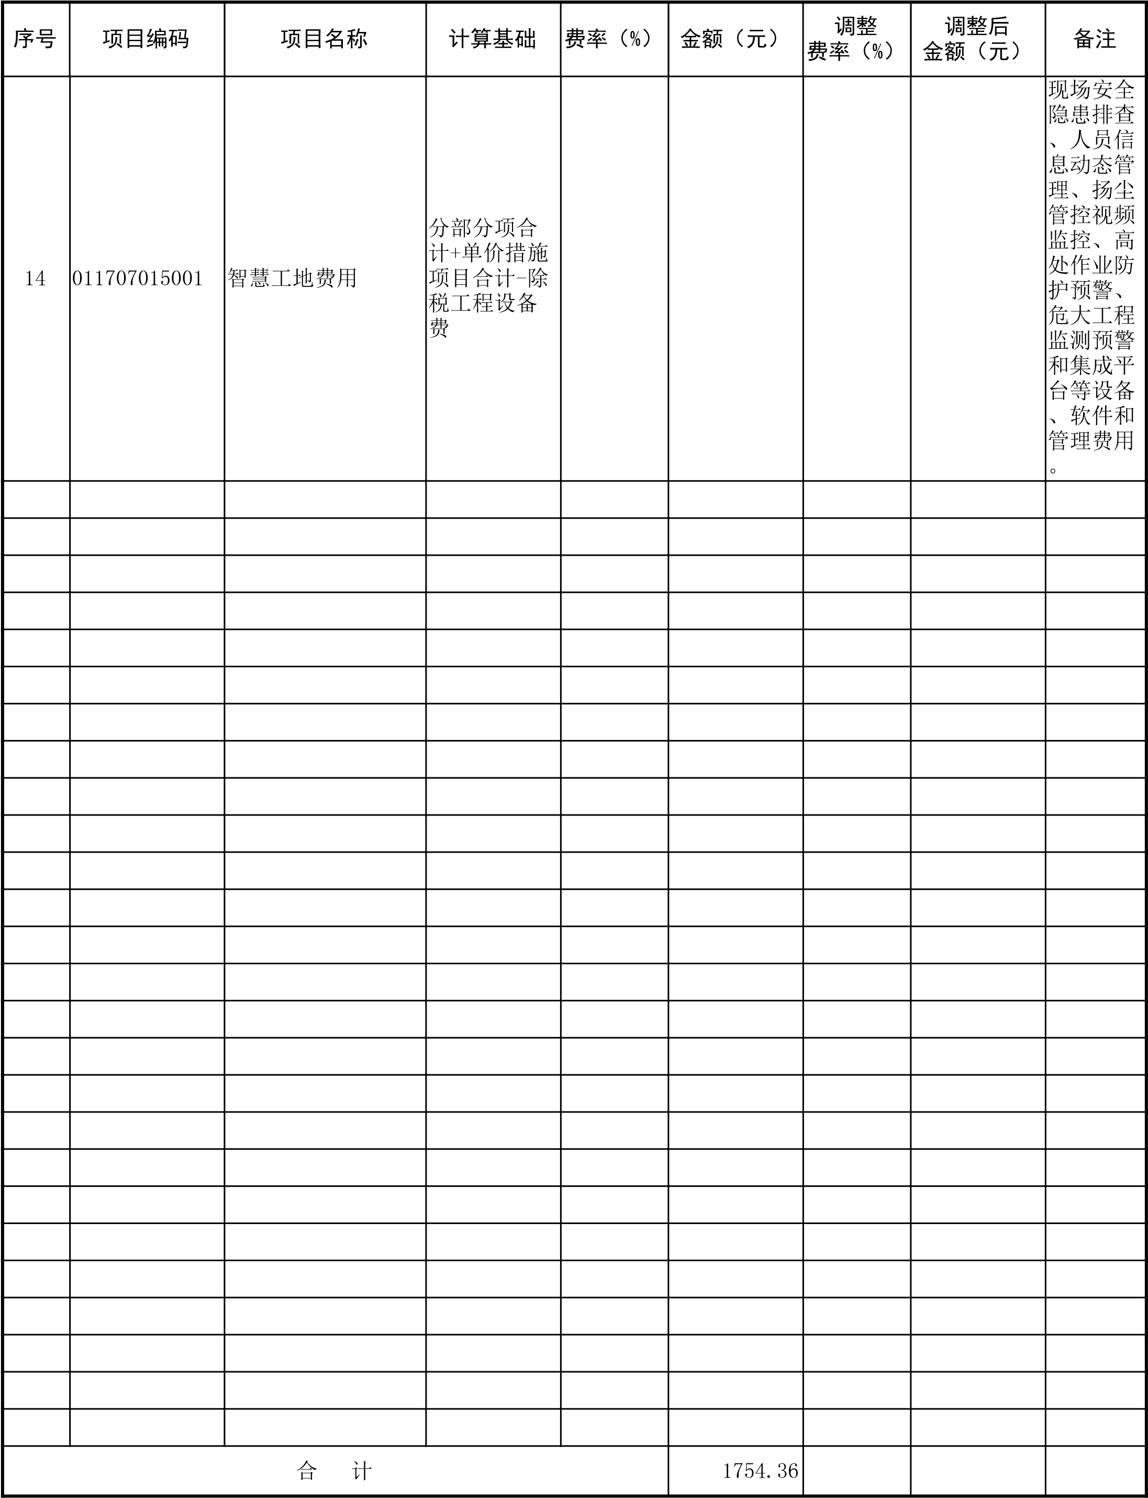

规费、税金项目计价表标段： 第1 1页
序号 | 项目名称 | 计算基础 | 计算基数(元) | 计算费率(％) | 金额(元)
1 | 规费 | 环境保护税+社会保险费+住房公积金 |  | 100.000
1.1 | 社会保险费 | 分部分项工程费+措施项目费+其他项目费-除税工程设备费 |  | 3.200
1.2 | 住房公积金 | 分部分项工程费+措施项目费+其他项目费-除税工程设备费 |  | 0.530
1.3 | 环境保护税 | 分部分项工程费+措施项目费+其他项目费-除税工程设备费
2 | 税金 | 分部分项工程费+措施项目费+其他项目费+规费除税甲供材料和甲供设备费/1.01 |  | 9.000
合计
承包人供应主要材料一览表标段： 第1 2页
序号 | 材料编码 | 材料名称 | 规格、型号等要求 | 单位 | 数量 | 单价(元) | 合价(元) | 备注
1 | 02010106 | 橡胶板 | δ1～15 | kg | 0.045
2 | 02290103 | 线麻 |  | kg | 0.03
3 | 03031206 | 自攻螺钉 | M4×15 | 十个 | 27.6
4 | 03031222 | 自攻螺钉 | M5×25～30 | 十个 | 409.032
5 | 03031236 | 自攻螺钉 | M6×50 | 十个 | 1.248
6 | 03032113 | 塑料胀管螺钉 |  | 套 | 110.668
7 | 03070806 | 塑料膨胀管 | φ6×50 | 十个 | 1.248
8 | 03270101 | 砂布 |  | 张 | 1.215
9 | 03652422 | 钢锯条 |  | 根 | 4.8
10 | 04010611 | 水泥 | 32.5级 | kg | 354.408984
11 | 04010701 | 白水泥 |  | kg | 125.0158
12 | 04030107 | 中砂 |  | t | 1.669801
13 | 04090120 | 石灰膏 |  | m3 | 0.033969
14 | 04090602 | 滑石粉 |  | kg | 246.5971
15 | 04135500 | 标准砖 | 240×115×53 | 百块 | 1.685
16 | 04150111 | 蒸压加气混凝土砌块 | 600×240×150 | m3 | 2.90157
17 | 08010211 | 纸面石膏板 | 1200×3000×9.5 | m2 | 8.8
18 | 08070111~1 | 竹木纤维饰面板 | 厚度大于9mm | m2 | 124.488
19 | 08310113 | 轻钢龙骨(大) | 50×15×1.2 | m | 10.944
20 | 08310122 | 轻钢龙骨(中) | 50×20×0.5 | m | 20.04
21 | 08330107 | 大龙骨垂直吊件  (轻钢) | 45 | 只 | 12.8
22 | 08330111 | 中龙骨垂直吊件 |  | 只 | 24.64
23 | 08330300 | 轻钢龙骨主接件 |  | 只 | 4
24 | 08330301 | 轻钢龙骨次接件 |  | 只 | 7.2
25 | 08330310 | 中龙骨平面连接件 |  | 只 | 77.6
26 | 08330500 | 中龙骨横撑 |  | m | 20.488
27 | 09090813 | 铝合金全玻平开门 |  | m2 | 1.5326
28 | 09113505 | 塑钢门  (平开/推拉) |  | m2
29 | 09493560 | 镀锌铁脚 |  | 个 | 55.334
30 | 11010304 | 内墙乳胶漆 |  | kg | 237.8467
31 | 11112524 | 厚漆 |  | kg | 0.06
32 | 11430327 | 大白粉 |  | kg | 252.7331
33 | 11590503 | 聚氯乙烯密封胶 |  | kg | 0.27
34 | 11590914 | 硅酮密封胶 |  | L | 0.5291
35 | 11593504 | 油灰 |  | kg | 0.3
36 | 12050311 | 机油 |  | kg | 0.03
37 | 12060334 | 防腐油 |  | kg | 0.06
【新点2013清单造价江苏版 V10.3.5】
承包人供应主要材料一览表标段： 第2 2页
序号 | 材料编码 | 材料名称 | 规格、型号等要求 | 单位 | 数量 | 单价(元) | 合价(元) | 备注
38 | 12310331 | 漂白粉 |  | kg | 0.0405
39 | 12333551 | PU发泡剂 |  | L | 1.98975
40 | 12410703 | 羧甲基纤维素 |  | kg | 17.00505
41 | 12413518 | 901胶 |  | kg | 72.1245
42 | 12413544 | 聚醋酸乙烯乳液 |  | kg | 0.616
43 | 13120303 | 橡塑保温套管 |  | m | 45.9
44 | 13590321 | 保温扎带 |  | 卷 | 34.56
45 | 14310102-  3~1 | 塑料管PPR | DN25 | m | 45.675
46 | 18090301 | 洗手盆 |  | 只 | 3.03
47 | 31150101 | 水 |  | m3 | 3.493901
48 | 31150301 | 电 |  | kW·h | 1.17
49 | CL-D00001 | 柜体拆除 |  | 项 | 1
50 | CL-D00002 | 玻璃隔断 |  | m2 | 11.5
51 | CL-D00003 | 监控系统 |  | 套 | 1
52 | CL-  D00003~1 | 监控系统  （摄像头、支架、电源、录像机  、硬盘4T） |  | 套 | 1
53 | CL-D00004 | 路由器 |  | 台(套) | 2
54 | CL-D00005 | 防盗窗 |  | m2 | 11.2
55 | CL-  D00005~1 | 不锈钢栅栏门 |  | m2 | 2.63
 | 合计
【新点2013清单造价江苏版 V10.3.5】

